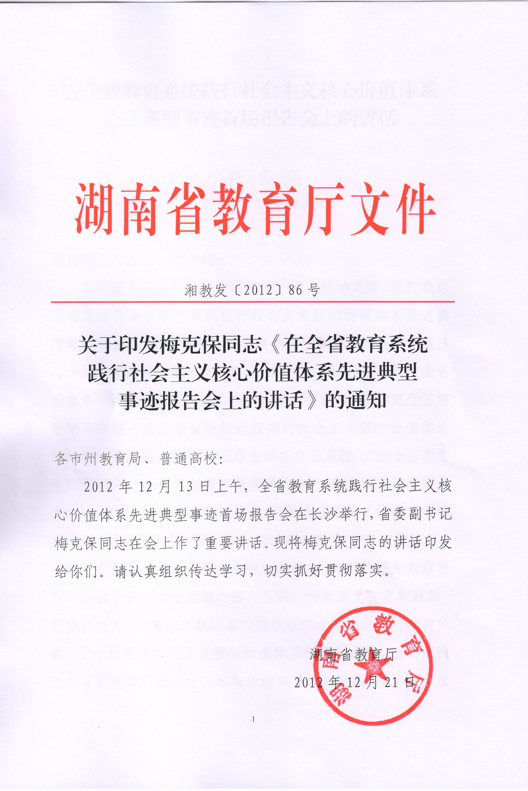
在全省教育系统践行社会主义核心价值体系
先进典型事迹首场报告会上的讲话

梅 克 保
（2012年12月13日）

老师们、同志们、同学们：
在举国上下深入学习贯彻党的十八大精神之际，我们在这里隆重举行全省教育系统践行社会主义核心价值体系先进典型事迹报告会，切实按照十八大精神要求深入推进社会主义核心价值体系建设，很有现实意义。刚才，会议现场播放了全省教育系统践行社会主义核心价值体系电视短片；省教育厅王柯敏同志介绍了全省教育系统积极践行社会主义核心价值体系的好做法好经验；特别是“让学生站在自己肩膀上”的全省教学名师常小荣、“潜心农村教育播撒爱的阳光”的全国模范教师盘晓红、“连续8年背负残疾同学上学”的全省雷锋式优秀大学生毕明哲、“不畏艰难自强不息的向日葵女孩”何平等四位同志，分别以自己的亲身经历作了先进事迹报告。他们的报告内容朴实、语言朴素，饱含真情、感人至深，听后深受教育和鼓舞。在他们的身上，集中体现了新时期我省广大师生的良好精神风貌，充分彰显了社会主义核心价值体系的精神实质，他们不愧为教育系统践行社会主义核心价值体系的先进典型，不愧为值得全省人民敬重与学习的时代楷模。在此，我代表省委、省政府，向报告团全体成员表示亲切的慰问，并致以崇高的敬意！
加强社会主义核心价值体系建设，是坚持和发展中国特色社会主义的内在要求，是凝聚社会共识、实现团结和谐的基本途径，是树立国家良好形象、提升文化软实力的重要方面。党的十七大报告首次将“建设社会主义核心价值体系”作为社会主义文化建设的重要内容。党的十七届六中全会通过的《中共中央关于深化文化体制改革 推动社会主义文化大发展大繁荣若干重大问题的决定》，深刻揭示了社会主义核心价值体系在社会主义文化建设中的灵魂作用，并就建设这一核心价值体系提出了新的更高要求。这些年来，我省切实按照中央部署要求，坚持积极探索，大胆改革创新，通过建立理论学习服务体系、打造全国首档红色励志节目《先锋问答》、组织开展主题宣讲、建设爱国主义教育基地、开展“湖南精神”征集提炼等活动，把社会主义核心价值体系作为强省之魂，融入到国民教育、精神文明建设和党的建设全过程，贯彻到改革开放和社会主义现代化建设各领域，体现到精神文化产品的创作生产传播各环节，有效提高了公民思想道德素质和社会文明程度。其中，全省教育系统充分发挥推进社会主义核心价值体系建设的主渠道、主阵地作用，坚持将其融入到课堂教学、日常思想政治教育和校园文化建设当中，有力地促进了全省师生员工道德素质和思想境界的提高。在推进社会主义核心价值体系建设的过程中，全省涌现出一大批先进典型，2007年至今，先后有袁隆平、洪战辉、文花枝、任菲莉、雷冬竹、杨绍军、许月华、唐中和等8位同志获评全国道德模范，总人数位列全国第一；教育系统也涌现了“全国教书育人楷模”金展鹏、石雪晖，“全国见义勇为英雄”高春娜，“用科技服务百姓”的高云鹏，舍己救人的优秀大学生李春华、陈野平、宗玉宝等一大批先进典型。今天作报告的四位同志就是全省教育系统新近涌现的又一批先进典型代表。他们以自己的实际行动诠释了社会主义核心价值体系的丰富内涵，为我们树立了学习的标杆。全省广大干部群众特别是广大师生员工一定要以他们为榜样，将践行社会主义核心价值体系融入到具体的学习、工作和生活中，在实践中不断提升自我、服务人民、奉献社会，努力实现人生的最大价值。
一要学习他们坚守理想、矢志不渝的奋斗意志。理想是行动的精神支柱和动力源泉。常小荣老师30多年来始终满怀对党的教育事业的忠诚与热爱，并把这种理想追求深深扎根于湖南中医药大学发展的热土中，在三尺讲坛上挥洒汗水，在科学实验中辛勤耕耘，培养了一大批优秀人才，攻克了诸多科研难关，为我国中医药特别是针灸学的发展作出了突出贡献。盘晓红老师凭着“通过教育改变农村贫穷落后面貌”的信念，24年如一日地在条件极为艰苦的偏远地区教书，把美好的青春献给了当地教育事业，用自己的爱点燃了孩子们的未来，点亮了当地人的希望。宗玉宝同学家境清贫，他在贫乏的物质世界里追求精神的高尚，当同学不幸落入湘江后，奋不顾身跳江抢救同学而壮烈牺牲，短暂的生命因这一壮举实现了永恒。我们向这些先进人物学习，就要像他们那样，始终怀抱崇高的理想信念，坚持不懈地为之奋斗，让生命在奋斗中变得更加厚重更有深度，闪耀出璀璨的光芒。
二要学习他们追求卓越、勇于攀登的进取精神。事业的高峰，永远属于那些敢于攀登的人。常小荣教授为了观察实验，经常24小时呆在实验室里不眠不休，有一次为了实验需要，大热天坚持不开空调，连续工作40多个小时，因体力透支倒在了实验室；被救醒后仍不忘鼓励学生继续努力。正是凭着这种追求卓越的进取精神，她带领的团队取得了丰硕的科研成果。金展鹏院士尽管全身只有脖子以上能动，却以常人难以想象的毅力克服种种困难，潜心科研，忘我拼搏，勇攀高峰，为独立自主地发展我国材料科学事业立下了不朽功勋。盘晓红老师为了摸清当地孤儿和留守儿童受教育的状况，凭着一股不怕吃苦的劲头，在暑假期间连续48天顶着烈日走访15个乡镇38个村，写下10万字的调查报告；24年间共写下20多本厚厚的工作日记、近200篇有关教育工作的思考，积累了丰富的教学经验。我们向这些先进人物学习，就要像他们那样，永远保持一颗拼搏向上、追求卓越的进取之心，不断攀登事业高峰，创造出更加辉煌的成绩。
三要学习他们热爱生活、自强不息的人生态度。“天行健，君子以自强不息。”何平同学在父亲中风瘫痪在床、母亲患间歇性精神病、弟弟患先天性心脏病等困难面前，从不怨天尤人，以超常的毅力，一边坚持学业，一边照顾家人，长期勤工俭学，最多时兼职7份工作，用自己瘦弱的身躯和单薄的肩膀撑起风雨飘摇的家；同时她还不忘帮助同学、捐献灾区，用愉快的歌声和热情的笑脸传递阳光、温暖他人。洪战辉同学在家庭屡遭变故的情况下，从不向困难低头，从不推卸责任，从不放弃梦想，依靠课外打工支撑整个家庭的生活，赡养患病的父亲，带着没有血缘关系的妹妹艰难求学12年，在逆境中走出了自己的成长成才之路。文花枝同学在车祸中因先救游客延误了宝贵的救治时间，做了左腿截肢手术，但她并没有被身体残疾所击垮，还是像从前那样乐观向上，用微笑面对一切。我们向这些先进人物学习，就要像他们那样，始终热爱生命生活，保持阳光心态，把困难和挫折当作人生成长进步的垫脚石，顽强拼搏，自立自强。
四要学习他们乐于助人、奉献社会的高尚情操。生命的意义在于奉献。被称为“90后活雷锋”、“最有担当90后青年”的毕明哲同学，从12岁起就开始背着无亲无故、患重症肌无力症的残疾同学王理上学，前后八年里，他背了三千多个日夜，走过万余里风雨，相当于红军长征的距离。更难能可贵的是，为了不让王理同学失去依靠，他不顾家人的反对，毅然放弃就读本科院校的机会，与王理同学选择了同一学校，继续着二人“兄弟般”的情谊。石雪晖教授在潜心科研教学外，始终心系农民朋友和新农村建设，坚持以科技服务“三农”，足迹遍布全省50多个县市，用自己一生钻研葡萄种植的成果帮助农民发家致富。许月华同志在为生计奔波中失去了双腿，靠着两个小板凳“走路”，但她始终怀着感恩社会之心，用37年的时间，给予了福利院130多个孩子平凡而伟大的母爱，谱写了一曲无比壮丽的奉献之歌。我们向这些先进人物学习，就要像他们那样，将助人作为快乐，在奉献中感受幸福，为建设美好和谐社会默默付出、多作贡献。
老师们、同学们，党的十八大报告指出：“社会主义核心价值体系是兴国之魂，决定着中国特色社会主义发展方向。要深入开展社会主义核心价值体系学习教育，用社会主义核心价值体系引领社会思潮、凝聚社会共识。”我们一定要深刻领会十八大关于加强社会主义核心价值体系建设的新论断新部署新要求，以此次报告会为契机，进一步加强组织领导，加大推进力度，广泛深入持久地掀起践行社会主义核心价值体系的热潮。
一是教育系统要在固本强基、深化培育上下功夫。各级教育行政部门、各级各类学校要充分发挥主渠道、主阵地作用，把培育师生员工社会主义核心价值观作为基础工程和灵魂工程，推动中国特色社会主义理论体系进教材进课堂进头脑，教育引导广大师生员工提升思想品质和精神境界，在坚持社会主义办学方向中努力办好人民满意的教育。广大教师要深入学习先进典型事迹，不断激励和鞭策自己，增强教书育人的荣誉感和责任感，提高师德水平和业务能力，真正做到言传身教、立德树人。广大学生要积极响应党的号召，全面深入地学习社会主义核心价值体系，树立正确的世界观、人生观、价值观，始终做到努力学习，勤奋探索，健康生活，在成长成才的生动实践中焕发出更加绚丽的青春光彩。
二是各行各业要在推动践行、服务大局上下功夫。各行各业要以党的十八大精神为引领，进一步加强理想信念教育，将广大干部群众的思想和行动统一到党的指导思想上来，统一到中国特色社会主义共同理想上来，统一到全面建成小康社会的奋斗目标上来，统一到中央和省委关于各项事业发展的决策部署上来；要大力弘扬以爱国主义为核心的民族精神和以改革创新为核心的时代精神，积极践行“忠诚、担当、求是、图强”的湖南精神，团结引领全省干部群众立足本职岗位，扎实深入工作，为全面推进“四化两型”和“四个湖南”建设尽心竭力、添砖加瓦。要继续广泛深入开展社会主义荣辱观宣传教育，坚持扶正祛邪、激浊扬清，在全社会营造知荣知耻、争荣避耻的良好风尚。特别要注意把学习践行社会主义核心价值体系先进典型与做好当前工作有机结合起来，紧扣稳中求进的总基调，以饱满的工作热情和良好的精神状态，奋力打好今年收官战，为全面完成全省“稳增长、促和谐”的目标任务作出自己应有的贡献。
三是全省上下要在营造氛围、普及提高上下功夫。各级宣传部门和新闻单位要坚持正确导向，提高引导能力，充分利用报刊、广播、电视、网络等多种途径，大力宣传报道社会主义核心价值体系的丰富内涵及建设意义、各地学习践行社会主义核心价值体系的动态进展及涌现出来的好做法好经验，使社会主义核心价值体系建设进一步家喻户晓、深入人心。特别要通过组织参观爱国主义教育基地、举办改革发展成果展览、推介先进典型人物、开展湖南精神的学习研讨活动等形式，让广大干部群众从身边人、身边事、身边变化的鲜活实例中，真正感受到社会主义核心价值体系的精神力量，不断增强价值认同感和学习践行的自觉性。同时，要加强社会主义核心价值体系建设理论研究工作，在挖掘时代内涵、丰富建设载体、改进方式方法等方面不断探索、总结提高，更好地指导新的实践。
老师们、同志们、同学们，典型就是旗帜，榜样就是力量。希望全省干部群众特别是广大师生认真学习贯彻党的十八大精神，以众多的先进模范人物为榜样，深入践行社会主义核心价值体系，奋发有为，开拓创新，在学习、工作和生活中不断取得新的进步，为全面建成小康湖南而不懈奋斗！

